**第8章 光的偏振**

**一 选择题**

1. 在双缝干涉实验中，采用单色自然光作为入射光，在屏上形成干涉条纹。若在两缝后放一个偏振片，则

(A) 干涉条纹的间距不变，但明纹的亮度加强；

(B) 干涉条纹的间距不变，但明纹的亮度减弱；

(C) 干涉条纹的间距变窄，且明纹的亮度减弱；

(D) 无干涉条纹。

[ ]

答案：B

2.一束光强为*I*0的自然光垂直穿过两个偏振片，且此两偏振片的偏振化方向成45°角，则穿过两个偏振片后的光强*I*为

(A)． (B)

(C) ． (D)．

[ ]

答案：A

3. 两偏振片堆叠在一起，一束自然光垂直入射其上时没有光线通过．当其中一偏振片慢慢转动180°时透射光强度发生的变化为：

(A) 光强单调增加．

(B) 光强先增加，后又减小至零．

(C) 光强先增加，后减小，再增加．

(D) 光强先增加，然后减小，再增加，再减小至零．

[ ]

答案：B

4. 一束光强为*I*0的自然光，相继通过三个偏振片P1、P2、P3后，出射光的光强为*I*＝*I*0 / 8．已知P1和P3的偏振化方向相互垂直，若以入射光线为轴，旋转P2，要使出射光的光强为零，P2最少要转过的角度是

(A) 30°． (B) 45°．

(C) 60°． (D) 90°

[ ]

答案：B

5. 一束光是自然光和线偏振光的混合光，让它垂直通过一偏振片。若以此入射光束为轴旋转偏振片，测得透射光强度最大值是最小值的5倍，那么入射光束中自然光与线偏振光的光强比值为

(A) 1／2 (B) 1／5 (C) 1／3 (D) 2／3

[ ]

答案：A

6. 自然光以的入射角照射到某两介质交界面时，反射光为完全偏振光，则折射光为

(A)完全偏振光且折射角是；

(B)部分偏振光且只是在该光由真空入射到折射率为的介质时，折射角是；

(C)部分偏振光，但须知两种介质的折射率才能确定折射角；

(D)部分偏振光且折射角是。

[ ]

答案：D

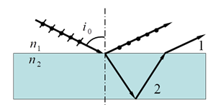7. 一束自然光自空气射向一块平板玻璃(如图)，设入射角等于布儒斯特角，则在界面2的反射光

(A)是自然光；

(B)是完全偏振光且光矢量的振动方向平行于入射面；

**选择题第7题图**

(C)是完全偏振光且光矢量的振动方向垂直于入射面；

(D)是部分偏振光。

[ ]

答案：C

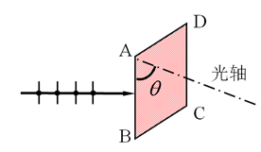8. ABCD为一方解石的一个截面，AB为垂直于纸面的晶体平面与纸面的交线．光轴方向在纸面内且与AB成一锐角**，如图所示．一束平行的单色自然光垂直于AB端面入射．在方解石内折射光分解为o光和e光，o光和e光的

(A) 传播方向相同，电场强度的振动方向互相垂直．

**选择题第8题图**

(B) 传播方向相同，电场强度的振动方向不互相垂直．

(C) 传播方向不同，电场强度的振动方向互相垂直．

(D) 传播方向不同，电场强度的振动方向不互相垂直．

[ ]

答案：C

**二 填空题**

1. 要使一束线偏振光通过偏振片之后振动方向转过90°，至少需要让这束光通过_________块理想偏振片．在此情况下，透射光强最大是原来光强的_______________倍．

答案：2， 1/4

2. 用相互平行的一束自然光和一束线偏振光构成的混合光垂直照射在一偏振片上，以光的传播方向为轴旋转偏振片时，发现透射光强的最大值为最小值的5倍，则入射光中，自然光强*I*0与线偏振光强*I*之比为________________．

答案：1/ 2

3. 两个偏振片堆叠在一起，其偏振化方向相互垂直．若一束强度为*I*0的线偏振光入射，其光矢量振动方向与第一偏振片偏振化方向夹角为 / 4，则穿过第一偏振片后的光强为______________，穿过两个偏振片后的光强为___________．

答案：*I*0 / 2， 0

4.一束自然光从空气投射到玻璃表面上(空气折射率为1)，当折射角为30°时， 反射光是完全偏振光，则此玻璃板的折射率等于____________．

答案：

5. 应用布儒斯特定律可以测介质的折射率.今测得此介质的起偏角*i*0＝56o，这种物质的折射率为_________________．

答案：1.48

6.一束自然光以布儒斯特角入射到平板玻璃片上，就偏振状态来说则反射光为________光，反射光***E***矢量的振动方向____________ (填“垂直”或者“平行”)于入射面，透射光为____________光．

答案：完全（线）偏振；垂直；部分偏振

7. 一束光线入射到单轴晶体后，成为两束光线，沿着不同方向折射．这样的现象称为双折射现象．其中一束折射光称为寻常光，它________ (填“遵守”或者“不遵守”)通常的折射定律；另一束光线称为非常光，它__________ (填“遵守”或者“不遵守”)通常的折射定律．

答案：遵守，不遵守.

8.在光学各向异性晶体内部有一确定的方向，沿这一方向寻常光和非常光的__________相等，这一方向称为晶体的光轴．只具有一个光轴方向的晶体称为_________晶体．

答案： 传播速度，单轴

**三、计算题**

1. 有三个偏振片叠在一起．已知第一个偏振片与第三个偏振片的偏振化方向相互垂直．一束光强为*I*0的自然光垂直入射在偏振片上，已知通过三个偏振片后的光强为*I*0 / 16．求第二个偏振片与第一个偏振片的偏振化方向之间的夹角．

<参考解答>：设第二个偏振片与第一个偏振片的偏振化方向间的夹角为**．透过第一个偏

振片后的光强  *I*1＝*I*0 / 2．

透过第二个偏振片后的光强为*I*2，由马吕斯定律，

*I*2＝(*I*0 /2)cos2**

透过第三个偏振片的光强为*I*3，

*I*3 ＝*I*2 cos2(90°－* *) = (*I*0 / 2) cos2** sin2*  * (*I*0 / 8)sin22*        *

由题意知 *I*3＝*I*2 / 16

所以 sin22** = 1 / 2，

＝22.5°

2. 将两个偏振片叠放在一起，此两偏振片的偏振化方向之间的夹角为，一束光强为*I*0的线偏振光垂直入射到偏振片上，该光束的光矢量振动方向与二偏振片的偏振化方向皆成30°角．

(1) 求透过每个偏振片后的光束强度；

(2) 若将原入射光束换为强度相同的自然光，求透过每个偏振片后的光束强度．

<参考解答> (1) 透过第一个偏振片的光强*I*1

*I*1＝*I*0 cos230°＝3 *I*0 / 4

透过第二个偏振片后的光强*I*2， *I*2＝*I*1cos260°＝3*I*0 / 16

(2) 原入射光束换为自然光，则

*I*1＝*I*0 / 2

*I*2＝*I*1cos260°＝*I*0 / 8

3. 将三个偏振片P1、P2和 P3叠放在一起，P2与P3的偏振化方向分别与P1的偏振化方向成45°和90°角．(1) 强度为*I*0的自然光垂直入射，依次通过P1、P2和 P3，试求经每一偏振片后的光强和偏振状态．(2) 如果将P2抽走，情况又如何？

<参考解答>

(1)通过P1，强度 *I*1 = *I*0 / 2

通过P2后，*I*2＝*I*1cos245°＝*I*1/ 4

通过P3后，*I*3＝*I*2cos245°＝*I*0/ 8

通过每一偏振片后的光皆为线偏光，光振动方向与偏振片的偏振化方向平行．

(2) 若抽去P2，因为P3与P1的偏振化方向相互垂直，所以此时*I*3 =0；*I*1仍不变．

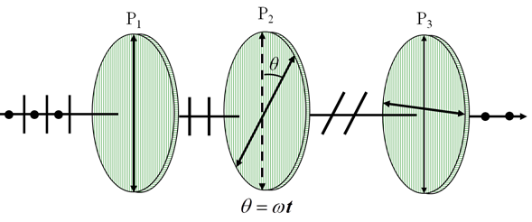4. 三个偏振片堆叠在一起，第一块P1与第三块P3偏振化方向互相垂直，第二块P2与第一块P1的偏振化方向互相平行，现令偏振片P2以恒定的角速度*ω*绕光传播方向旋转，如图所示．设入射自然光的光强为*I*0，试证明：此自然光通过这一系统后出射光强度为*I* = *I*0(1 – cos4*ωt*)/16。

**计算题第4题图**

<参考解答> 自然光通过偏振片P1之后，形成偏振光，光强为*I*1= *I*0/2．

经过时间*t*，P2的偏振化方向转过的角度为*θ* = *ωt*，

根据马吕斯定理，通过P2的光强为*I*2= *I*1cos2*θ*．

由于P1与P3的偏振化方向垂直，所以P2与P3的偏振化方向的夹角为*φ* = π/2 – *θ*，

再根据马吕斯定理，通过P3的光强为

*I* = *I*2cos2*φ* = *I*2sin2*θ*

= *I*0(cos2*θ*sin2*θ*)/2 = *I*0(sin22*θ*)/8

= *I*0(1 – cos4*θ*)/16，

即 *I* = *I*0(1 – cos4*ωt*)/16． 证毕。

5. 已知某材料在空气中的布儒斯特角 ，它的折射率是多少？若将它放在水中（水的折射率为 1.33），求此时的布儒斯特角。

<参考解答>设该材料的折射率为 *n*空气的折射率取为1。



把该材料放到水中，设此时的布儒斯特角为。则



6.有一平面玻璃板放在水中，板面与水面夹角为* *(见图)．设水和玻璃的折射率分别为1.33和1.52．已知图中水面的反射光是完全偏振光，欲使玻璃板面的反射光也是完全偏振光，* *角应是多大？

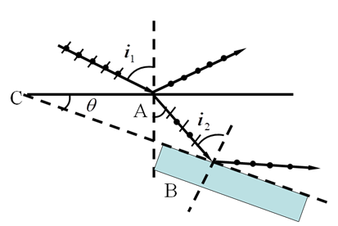

<参考解答>由题可知*i*1和*i*2应为相应的布儒斯特角，由布儒斯特定律知

tg *i*1= *n*1＝1.33；

tg *i*2＝*n*2 / *n*1＝1.52 / 1.33，

由此得  *i*1＝53.12°，

*i*2＝48.69°．

由△ABC可得 **＋( / 2＋*r*)＋( / 2－*i*2)＝**

整理得 **＝*i*2－*r*

**计算题第6题图**

由布儒斯特定律可知，  *r*＝ / 2－*i*1

将*r*代入上式得

**＝*i*1＋*i*2－ / 2＝53.12°＋48.69°－90°＝11.8°.

**四 研讨题**

1. 为了得到线偏振光，就在激光管两端安装一个玻璃制的“布儒斯特窗”（见图），使其法线与管轴的夹角为布儒斯特角。为什么这样射出的光就是线偏振的？光振动沿哪个方向？

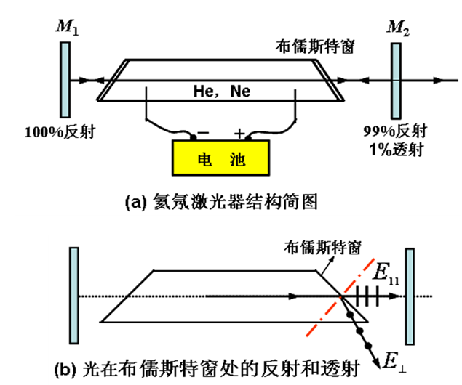

**研讨题第1题图**

<参考解答>

激光管内的激光在两面反射镜 M1和M2之间来回反射，所以光是沿轴线传播的。光的偏振方向垂直于管轴，一个是垂直于纸面，称为 *E***⊥**分量，另一是平行于纸面，称为 *E***⎮⎮**量。由于布儒斯特窗的法线与管轴的夹角为布儒斯特角，光入射到布儒斯特窗，其反射的光中只有 *E***⊥**分量，反射光离开管轴方向。透射光中*E***⎮⎮**分量大于 E**⊥**分量。见图(b)。这样每次光入射到布儒斯特窗，都会损失一部分 *E***⊥**分量。经过 M1，M2 之间的多次反射，沿管轴方向前进的光中 *E***⊥**分量就越来越少，最后将 *E***⊥**分量全都过滤掉了，出射的激光中只剩下 *E***⎮⎮**分量。因此这样射出的光就是线偏振的，光振动平行于纸面。

2. 怎样用偏振光状态演示仪区分出入射光是圆偏振光还是椭圆偏振光？

(偏振光状态演示仪包括光学减震平台一个、半导体激光器（650 nm）及固定架一套、起偏器和检偏器各一个、1/4波片（650 nm） 一个、步进电机控制的调整架三个、光电接收系统及调整架一个、电控箱一个（三路控制输出、两路输入和USB接口）、计算机及专用软件。)

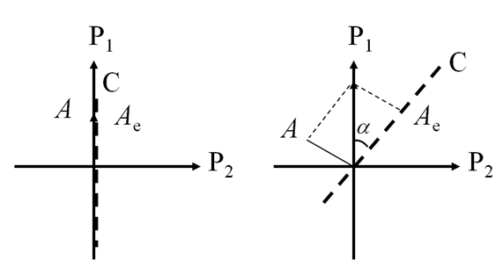<参考解答>

1. 圆偏振光的产生与鉴别

① 手动调整起偏器和检偏器，使它们的偏振化方向互相垂直，即接收屏上出现消光；

② 在起偏器和检偏器之间插入l/4波片，转动l/4波片，重新使屏幕上出现消光状态；



**研讨题第2题解答用图**



③ l/4波片旋转45°, 将检偏器旋转，屏幕上便出现一条近乎水平的直线，说明通过检偏器的光为圆偏振光，即光强不变。

旋转检偏器P2

















,即光强不变。

2. 椭圆偏振光的产生与鉴别

如果l/4波片的旋转角大于或小于45°，则检偏器旋转360°过程中，屏幕上出现的是一条余弦曲线，但曲线最低点的光强不等于零，说明通过检偏器的光为椭圆偏振光。